МУНИЦИПАЛЬНЫЙ ЭТАП
ВСЕРОССИЙСКОЙ ОЛИМПИАДЫ ШКОЛЬНИКОВ
ПО ИСТОРИИ
2015/2016 учебного года
8 класс

Задание 1. Выберите по 1 верному ответу в каждом задании (2 балла за каждый правильный ответ, максимальный балл - 8).
1.1. В каком году произошли описываемые ниже события?
«Толпа черни, числом до 5 тыщ, двинулась к царю в Коломенское, требуя отмены медных денег. В Москве разорён был дом гостя Шорина и бояр, близких к князю Милославскому.»
1) 1648 г.
2) 1662 г.
3) 1670 г.
4) 1682 г.
1.2. Прочитайте отрывок из источника и укажите имя князя, пропущенное в нем.
« <...> посадил Ярополка в Киеве, а Олега у древлян. В то время пришли новгородцы, прося себе князя: "Если не пойдете к нам, то сами добудем себе князя". И сказал им <...>: "А кто бы пошёл к вам?" И отказались Ярополк и Олег. И сказал Добрыня: "Просите Владимира". И сказали новгородцы <...>: "Дай нам Владимира". Он же ответил им: "Вот он вам". И взяли к себе новгородцы Владимира, и пошёл Владимир с Добрынею, своим дядей, в Новгород, а <...> в Переяславец».
    - Олег
    - Игорь
    - Святослав
    - Юрий
1.3. Каким правителем России был издан приведённый ниже документ?
«Все находящиеся в разных наших службах дворяне могут оную продолжить, сколь долго пожелают. Состоящие на военной службе могут просить у командующих над ними об увольнении со службы или отставки, и ожидать резолюции.»
  - Анной Ивановной
  - Елизаветой Петровной
  - Петром III
  - Екатериной II
1.4. Позднее всего появился термин:
1) опричнина
2) пожилое
3) поместье
4) приказ
Задание 2. Выберите по два верных ответа в каждом задании (2 балла за каждое задание, максимальный балл - 6).
2.1. Современниками были:
1) митрополит Макарий
2) царь Федор Иванович
3) князь Иван III
4) князь Василий III
5) патриарх Гермоген
2.2. При каких правителях были приняты сборники законов:
    - Мстислав Удалой
    - Всеволод Большое Гнездо
    - Иван Калита
    - Иван III
    - Алексей Михайлович
2.3. К памятникам русской архитектуры XV в. относятся:
1) церковь Вознесения в Коломенском
2) Колокольня Ивана Великого
3) Успенский собор Московского Кремля
4) Благовещенский собор в Москве
5) Архангельский собор Московского Кремля
Задание 3. По какому принципу образован ряд? Дайте краткий ответ (2 балла за каждое задание, максимальный балл – 8).
1) 989-996 гг., 1019-1054 гг., 1037-1041 гг., 1045-1051 гг.
2) Приказы, Земский собор, земские старосты, земские суды
3) 1497 г., 1550 г., 1581г., 1597 г.
4) окольничий, конюший, постельничий, дворецкий
Задание 4. Установите соответствие между историческими лицами и событиями, с ними связанными (за каждый правильный ответ 2 балла, максимальный балл – 10).
Литературные произведения | Исторический период
1. «Задонщина» | А) XI в.
2. «Моление Даниила Заточника» | Б) XII в.
3. «Книга о скудости и богатстве» | В) XIII в.
4. «Слово о законе и благодати» | Г) XIV в.
5. «Слово о полку Игореве» | Д) XVII в
 | Е) XVIII в.
Перечертите таблицу и заполните её.
Произведение | 1 | 2 | 3 | 4 | 5
Период
Задание 5. Определите хронологический порядок событий (5 баллов за каждую правильную последовательность, максимальный балл – 10).
5.1.
а) свержение Ивана VI;
б) создание верховного государственного органа в составе трёх кабинет-министров;
в) восшествие на престол Петра III;
г) пресечение потомства Петра I по мужской линии;
д) попытка ограничения самодержавия в пользу членов Верховного тайного совета;
е) начало регентства правительницы Анны Леопольдовны.
5.2.
а) совет в Филях;
б) Смоленское сражение;
в) Тарутинский маневр;
г) сражение за Малоярославец;
д) соединение 1 и 2 армий;
е) битва при р. Березене.
Перечертите таблицу и заполните её.
 | 1 | 2 | 3 | 4 | 5 | 6
5.1
5.2

Задание 6. Прочитайте отрывок из документа и ответьте на вопросы (1 балл за каждый правильно заполненный пропуск, максимальный балл – 12).
Тот, кто от вышней и от всемогущей, все в себе содержащей, десницы Божьей, которой цари царствуют, и которой великие славятся, и могучие возвещают праведность твою, пресветлейшего и высокопрестольнейшего государя великого князя, православного христианского царя и владыки всех, держащему бразды святых Божьих престолов, святой вселенской соборной апостольской церкви пречистой Богородицы, честного и славного ее Успения, кто вместо римского и константинопольского владык воссиял, — ибо старого Рима церковь пала по неверию ереси Аполлинария, второго же Рима, Константинова града, церковные двери внуки агарян секирами и топорами рассекли, а эта теперь же третьего, нового Рима, державного твоего царства святая соборная апостольская церковь во всех концах вселенной в православной христианской вере по всей поднебесной больше солнца светится, — так пусть знает твоя державность, благочестивый царь, что все православные царства христианской веры сошлись в едином твоем царстве: один ты во всей поднебесной христианам царь.
Не преступай, царь, завета, что положили твои предки — великий Константин, и блаженный святой Владимир, и великий богоизбранный Ярослав, и другие блаженные святые, того же корня, что и ты. Не обижай, царь, святых Божьих церквей и честных монастырей, как данных Богу в наследство вечных благ на память последующим родам, на что и священный великий Пятый собор строжайший запрет наложил.
          - Назовите автора текста (3 балла)
          - К кому из правителей обращено данное послание? (3 балла)
          - Как называется теория, возникшая на основе данного письма?
(3 балла)
          - О каких исторических деятелях (предках) говорит автор? Назови их (1 балл за каждого исторического деятеля (предка). Всего
3 балла)
Задание 7. Заполните пронумерованные пропуски в тексте. Вставляемые понятия (имена, даты, термины) занесите под соответствующими порядковыми номерами (1 балл за каждый правильный ответ, дополнительно 1 балл за полностью правильный ответ, максимальный балл – 15).
__(1)__ конгресс – общеевропейская конференция, завершившая войны европейских держав с __(2)__, и в ходе которой была выработана система договоров, направленных на восстановление феодально-абсолютистских монархий, разрушенных в ходе Французской революции __(3)__ года и последовавших войн, были определены новые границы государств Европы. В конгрессе, проходившем в __(4)__ с сентября __(5)__ г. по июнь __(6)__ г. под председательством австрийского канцлера графа __(7)__, участвовали 216 представителей всех стран Европы (кроме __(8)__). Переговоры проходили в условиях тайного и явного соперничества, интриг и закулисных сговоров. Россию на конгрессе представляли __(9)__, К.В. Нессельроде, Англию - Р.С. Каслри и А.У. Веллингтон, Австрию - Франц I, Пруссию - К.А. Гарденберг, В. Гумбольдт, Францию - Шарль Морис де __(10)__. В результате вся Европа, кроме __(8)__, была впервые охвачена системой общих договоров. Система отношений, созданная здесь, просуществовала почти до 50-х гг. XIX в. Основной задачей Венского конгресса была борьба с __(11)__. Проявились и противоречия. Царское правительство стремилось присоединить к России почти все __(12)__ земли, тогда как Пруссия претендовала на всю территорию Саксонии. В результате был создан __(13)__ европейских государств, имевший целью обеспечение незыблемости европейских __(14)__.
Задание 8. Выполните задания по карте-схеме (1-й вопрос - 2 балла,
2-й вопрос – 2 балла, 3-й вопрос – 1 балл, 4-й вопрос – 2 балла (1+1), максимально – 7 баллов).
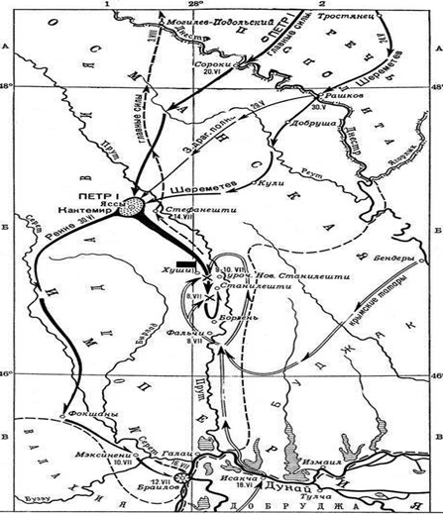
1. Какой поход отображён на этой карте?
2. Когда был заключён мирный договор по результатам этого похода?
3. Какую войну вела Россия в это время на севере?
4. Чем завершилось событие и какое последствие имело для проигравшей стороны.

Задание 9. Перед Вами картины и текстовые фрагменты, посвящённые различным событиям в истории России. Перечертите и заполните таблицу: во вторую колонку таблицы запишите номер текстового фрагмента, в котором описывается изображенное на картине событие, в третью – какое событие изображено на картине и описывается в текстовом фрагменте, в четвертую – год, когда это событие произошло (3 балла за каждую верно заполненную строку. Всего за задание – 24 балла).

А)
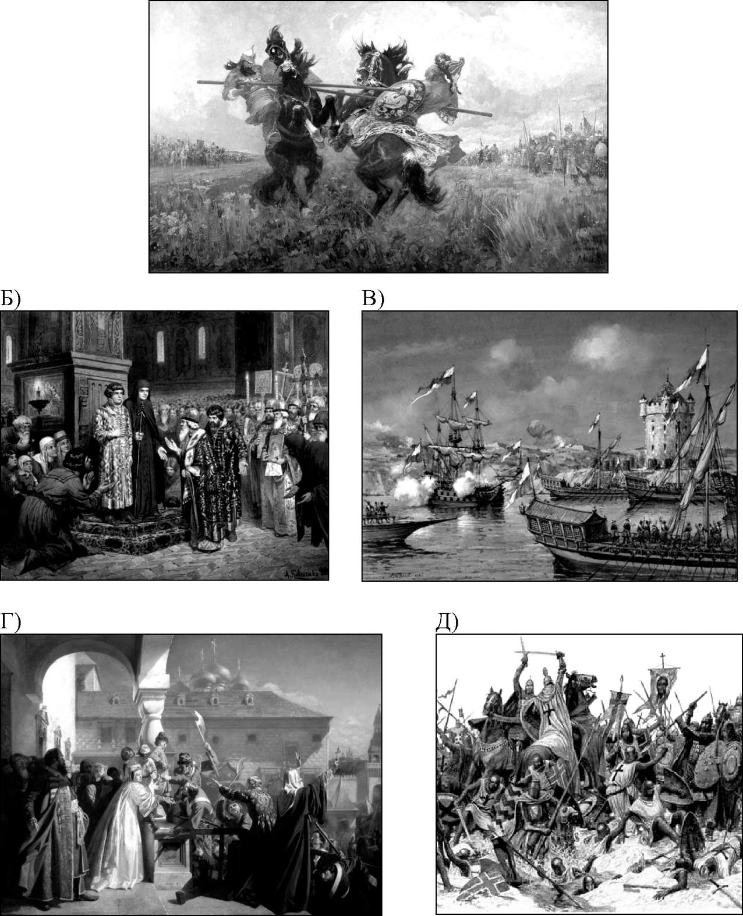

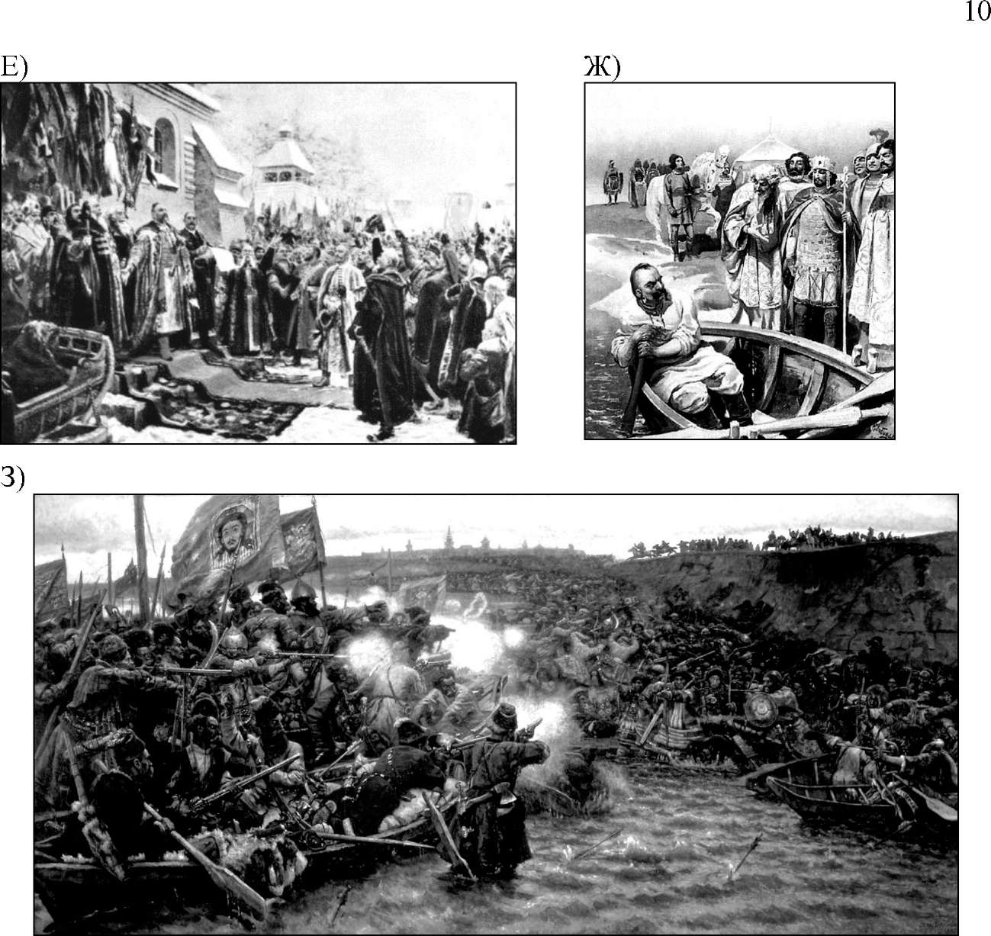

1 | «...Князь перед русскими полками Коня с разлёта повернул, Закованными в сталь руками Под облака сердито ткнул. "Пусть с немцами нас Бог рассудит Без проволочек тут, на льду, При нас мечи, и, будь что будет, Поможем Божьему суду!"» | 2 | «Иртыш кипел в крутых брегах, Вздымалися седые волны, И рассыпались с рёвом в прах, Бия о брег, козачьи челны. С вождём покой в объятьях сна Дружина храбрая вкушала; С Кучумом буря лишь одна На их погибель не дремала».
3 | «Пусть ночь. Домчимся. Озарим кострами  Степную даль. В степном дыму блеснёт святое знамя  И ханской сабли сталь...  И вечный бой! Покой нам только снится.  Сквозь кровь и пыль... Летит, летит степная кобылица И мнёт ковыль...» | 4 | «Собрались князья, бояре, Горожане всей страны И казённые крестьяне, Что пахали для казны. Подошли стрельцы, казаки, Последить народ пришёл, Чтобы шведы и поляки Не попали на престол. Горожане рассуждали: "Хоть бы русского избрали!" И крестьянин думал так: "Русский всё ж не пан поляк!"»
5 | «Будь славен вовек, о муже избранне,  Волносты отче, герою Богдане!» | 6 | «Пусть враги нас порубят, побьют, Пусть обратно добычу отымут, Но певцы про нас славу споют, Ибо мёртвые сраму не имут!»
7 | «Целый день прохозяйничали стрельцы во дворце и Кремле. Когда смерклось, они разошлись по своим слободам, но в Кремле, Китае и Белом городе оставили крепкие караулы при всех воротах, наказав не пускать никого ни в Кремль, ни из Кремля». | 8 | «Турки с моря в оборону многие приходили кораблями, фуркатами и со шкулами.  Желающе ко Азову силнися пробити и седящим во осаду помощ учинити.  Адмирал же против турков войско оружает, камандора славна, мудра с ними посылает: Петра храбра, добронравна, во смелости явна».

Перечертите и заполните таблицу
Буквенное обозначение иллюстрации картины | Номер отрывка | Событие | Год
А
Б
В
Г
Д
Е
Ж
З

